关于开展深圳市2025年上半年自学考试毕业办理工作的通知
整理归属 深圳市招生考试办公室
发布日期 2025-06-09
来源 深圳市招生考试办公室官网
栏目 通知公告
存档日期 2026-10-27
原文链接 https://szeb.sz.gov.cn/szzkw/qt/tzgg/content/post_12218105.html
同文来源 https://szeb.sz.gov.cn/szzkw/zkgg/zkxx1/content/post_12218099.html

各有关考生：
根据省教育考试院的统一部署，深圳市2025年上半年自学考试毕业办理工作将于6月中旬正式启动。为确保本次毕业办理工作顺利、高效地开展，结合我市实际情况，现就有关事项通知如下：
一、毕业办理时间及地点
（一）网上申请时间：6月12日9:30至6月17日16:00。
（二）毕业证照片审核时间：6月12日至6月18日，6月17日16:00至6月18日审核通过的，请考生联系市招考办打印毕业生登记表。
（三）现场提交毕业材料时间：6月16日至6月17日，上午9:00—12:00，下午2:00—6:00。
（四）现场提交毕业材料地点：我市本次设置3个现场材料受理点，考生可自愿选择任一地点到现场提交材料。考生须于6月12日至17日在微信公众号“深圳市招生考试办公室”考生服务栏预约现场提交毕业材料时间及地点。
1.深圳教育研修院，地址：深圳市福田区振华路21号航天立业华庭大厦一楼大厅，咨询电话：0755-83749727。
2.深圳岭东培训中心，地址：深圳市罗湖区深南东路5033号金山大厦10楼，咨询电话：0755-82070818。
3.深圳市世图教育培训中心，地址：深圳市南山区南头街62号南山文体中心剧院大堂入口左侧M层整层，咨询电话：0755-26661801。
（五）确实未能在6月16日至17日现场提交毕业材料的考生，可于6月18日到深圳教育研修院补交，逾期不再受理。
二、毕业申请必须具备的条件
（一）必考课程成绩全部合格。
（二）选考课程达到最低的学分或门数要求。
（三）选择的毕业专业、主考学校，须与取得合格成绩的实践环节考核或毕业论文所属的专业及组织考试的主考学校相一致。
（四）如有违规记录，已达到推迟毕业的年限。
（五）符合毕业专业的其他条件，详见各专业的毕业说明。
（六）未办理过该专业的毕业证书。
（七）经有关单位鉴定思想品德合格。
三、毕业办理步骤
符合毕业申请要求的考生，须在网上申请时间内登录广东省自学考试管理系统（https://www.eeagd.edu.cn/selfec/，以下简称“系统”）提交毕业申请，并按时提交所需材料进行初审。逾期者，不能参加本批次毕业手续的办理。
（一）确认信息
考生在申请毕业之前，须登录系统确认自己的姓名、性别、身份证号码、电子相片和各科成绩等数据，确认上述数据准确无误后方可办理毕业手续。
（二）申请毕业并采集毕业证照
毕业生图像是高等教育自学考试毕业证书电子注册信息的关键组成部分，涉及考生的合法权益。请考生务必重视此项工作，及时按要求采集符合标准的毕业证书照片，避免产生考生的学历证书数据无法在教育部顺利注册导致延迟获取毕业证书等相关后果。
考生登录系统申请毕业时，由系统直接采集毕业证照片，并将采集的图像与考生信息数据库关联校验，并与公安部门人口库等权威渠道开展图像比对，以确保图像信息的准确性与一致性。图像采集规范及信息标准详见附件1，采集操作流程详见附件2，考生务必严格按规范要求进行采集。
注意：关于毕业证照采集、毕业申请的状态及审核结果，将在系统实时显示，不再另行通知，请考生保持关注，并通过系统毕业管理模块查询相关信息。
（三）打印毕业生登记表
考生成功采集毕业证照后，须通过系统自行打印《广东省高等教育自学考试毕业生登记表》（以下简称“毕业生登记表”），双面打印，并认真核对《毕业生登记表》正面的有关信息，如实填写背面的相关内容；同时，将该表交有关单位填写考生的思想品德表现并加盖公章（待业人员的思想品德表现，可参阅系统首页公告栏中的“其他公告”《高等教育自学考试常见咨询问题》）。
注意：要求使用激光打印机、80g/㎡（或以上）A4复印纸、双面打印《毕业生登记表》，考生不得对该表的格式及内容作任何更改。
（四）现场提交材料
现场提交《毕业生登记表》一式两份。如有以下特殊情况，还须提交相关材料：
1.使用非中国内地身份证申请毕业的考生，须提交前置学历毕业证书原件及复印件、《教育部学籍在线验证报告》（前置学历为自考类型的，无需提供）、《教育部学历证书电子注册备案表》、身份证原件及复印件（原件核验后即退还，下同）。
2.使用境外学历作为前置学历的考生，须提交前置学历《国外学历学位认证书》原件及复印件、身份证原件及复印件。
3.由于姓名或身份证号变更等原因（包括从中国内地迁往港澳地区），与前置学历相关信息不一致的考生，须提交前置学历毕业证书原件及复印件、《教育部学籍在线验证报告》（前置学历为自考类型的，无需提供）、《教育部学历证书电子注册备案表》、身份证原件及复印件，以及公安部门的有关证明材料。
4.特殊专业材料要求。
（1）药学专业（本科）。申请该专业毕业的考生，须提供有效期内的卫生类执业证书（注：证书上必须有“执业”二字）。
（2）食品营养与卫生专业（专科）。申请该专业毕业的考生，如选考临床医学总论（课程代码：05747）、疾病的营养防治（课程代码：05748）、中医营养学基础（课程代码：05749）、食品卫生法规与监督（课程代码：05750）、烹饪与膳食管理基础（课程代码：05751）、烹饪与膳食管理基础（课程代码：05752）、食品营养学（课程代码：00988）等七门课程，须提供医学、药学、护理学或其他医学相关专业的中专或专科毕业证书原件及复印件。
四、其他事项
（一）广东省内各地市均可办理自考毕业手续，考生可结合自身情况，就近选择相关地市并按所选地市要求办理，提交毕业材料。在深圳提交毕业材料的考生，网上申请时“毕业受理地点”选择“0301深圳市区”。
（二）《毕业生登记表》一式两份必须双面打印，将该表交有关单位填写考生的思想品德表现并盖章，不得复印。不按要求填写及盖章的毕业材料，不予受理。
（三）申请上半年毕业的考生，须在5月1日前办理完成转考、免考、考籍信息更正（含身份证号升位）手续。逾期办理者，不能参加本批次毕业手续的办理。
（四）申请本科毕业的考生，须完成前置学历信息登记，经省考办查验通过的方可申请本科毕业。
（五）申办完成了本次自学考试毕业手续，因工作等需要申请开具学历证明的考生，可按照省考办相关规定办理学历证明，详见《广东省自学考试学历证明办理指南》（点击此处查看）。
（六）毕业申请由省考办审核通过后，预计发证时间为2025年10月中下旬，届时考生可在“深圳招考网”查询毕业审核结果及具体领取要求。毕业证书须考生本人领取，如委托他人代领的，除提供考生本人身份证及回执外，还需出示代领人的身份证及经公证处公证的代领委托书。
附件：1.广东省高等教育自学考试毕业证书电子注册图像采集规范及信息标准
2.广东省高等教育自学考试毕业证书电子注册图像采集操作流程
深圳市招生考试办公室
2025年6月9日
（市招考办咨询电话：0755—82181999，工作时间：9:00—12:00,14:00—18:00）
附件1.广东省高等教育自学考试毕业证书电子注册图像采集规范及信息标准
根据教育部《高等教育自学考试毕业证书电子注册图像采集规范及信息标准》有关要求，为提高毕业生电子注册通过率，现结合我省实际情况，由系统直接采集毕业证照片。采集规范及信息标准具体如下：
一、基本要求
1.自学考试毕业证书电子注册图像应使用毕业生本人近期（一般为毕业前一年以内）正面免冠彩色头像的电子图像文件。
2.图像应真实表达毕业生本人相貌。禁止对图像整体或局部进行镜像、旋转等变换操作。不得对人像特征（如伤疤、痣、发型等）进行技术处理。
3.图像应对焦准确、层次清晰、色彩真实、无明显畸变。
4.除头像外，不得添加边框、文字、图案等其他内容。
二、拍照要求
1.背景：应均匀无渐变，不得有阴影、其他人或物体。可选用白色（参考值RGB<255,255,255>）或浅灰色（参考值RGB<240,240,240>）。
2.衣着：应与背景色区分明显，避免复杂图案、条纹、白色衣服。
3.人物姿态与表情：坐姿端正，表情自然，双眼自然睁开并平视，耳朵对称，左右肩膀平衡，嘴唇自然闭合。
4.眼镜：常戴眼镜者应佩戴眼镜，但不得戴有色（含隐形）眼镜，镜框不得遮挡眼睛，眼镜不能有反光。
5.佩饰及遮挡物：不得使用头部覆盖物（宗教、医疗和文化需要时，不得遮挡脸部或造成阴影）。不得佩戴耳环、项链等饰品。头发不得遮挡眉毛、眼睛和耳朵。不宜化妆。
三、照明光线
照明光线均匀，脸部曝光均匀，无明显可见或不对称的高光、光斑，无红眼。
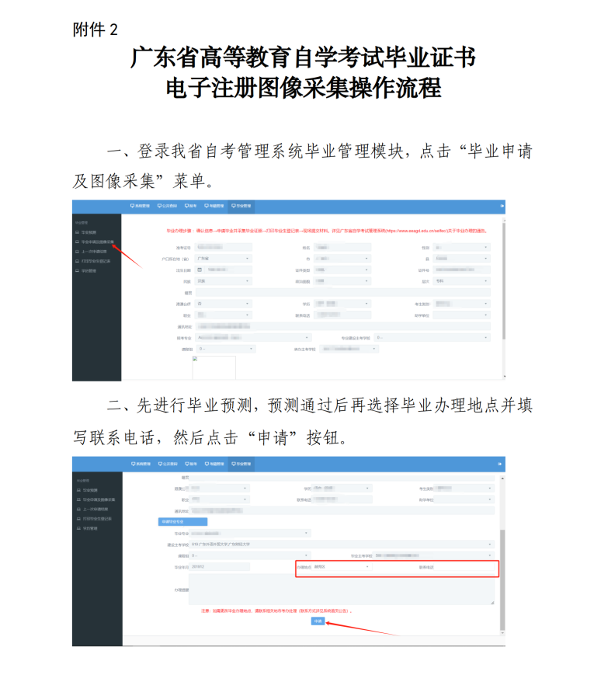
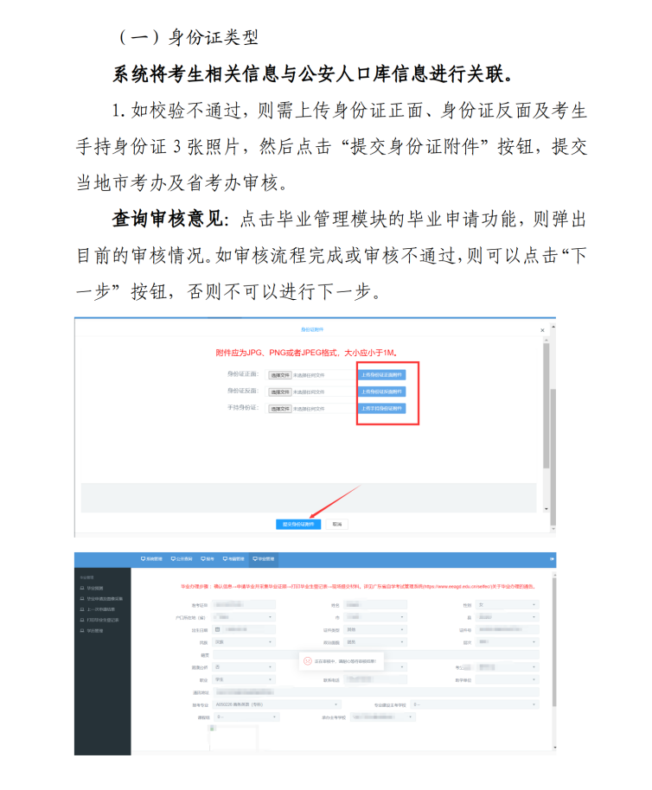
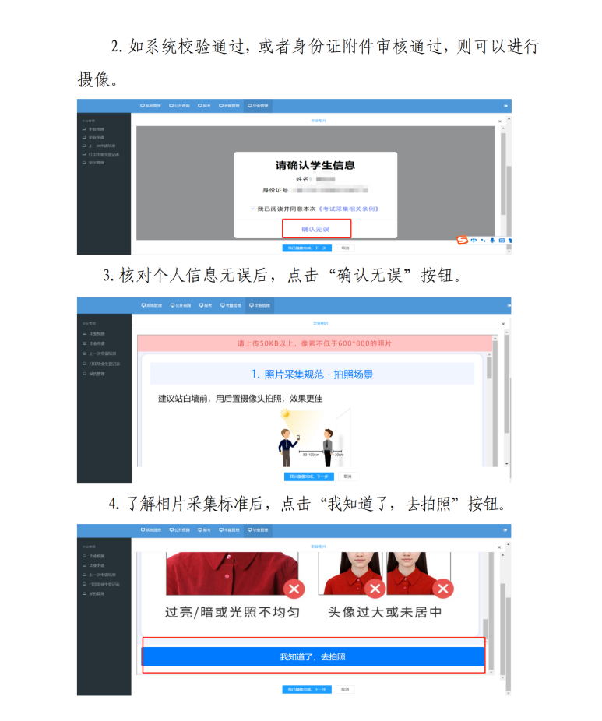
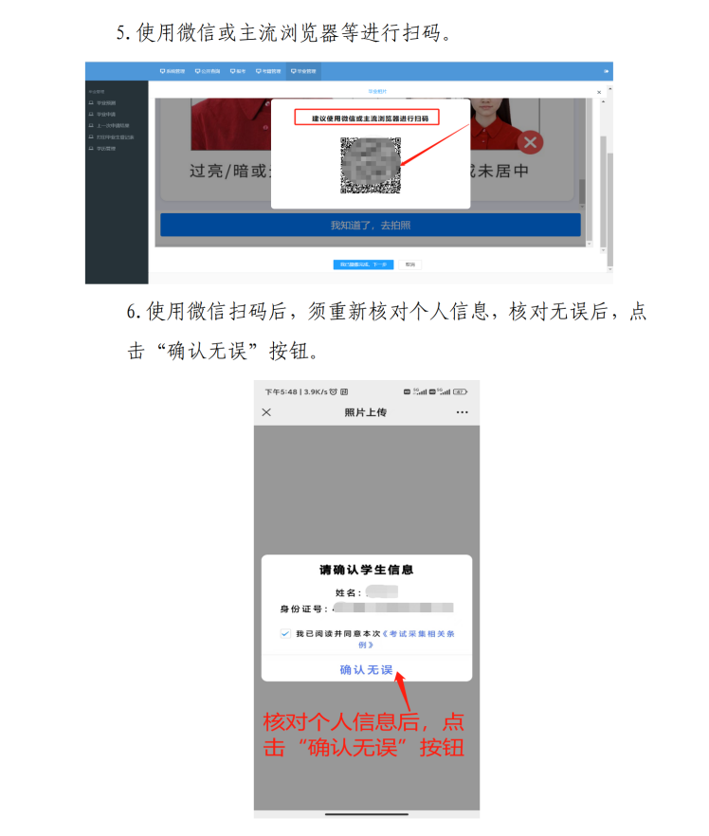
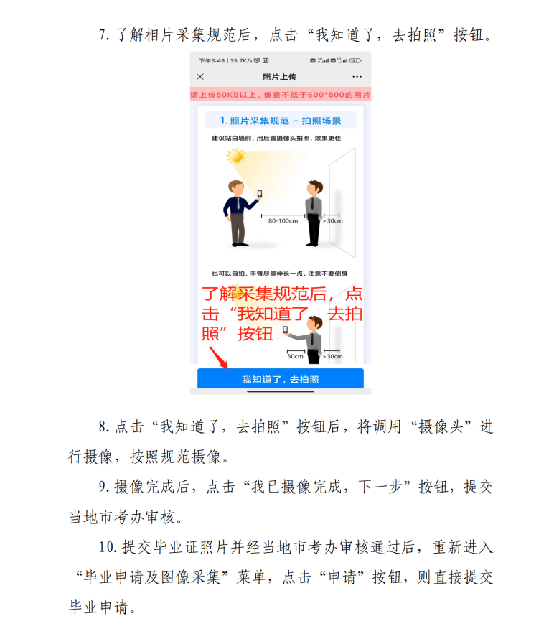
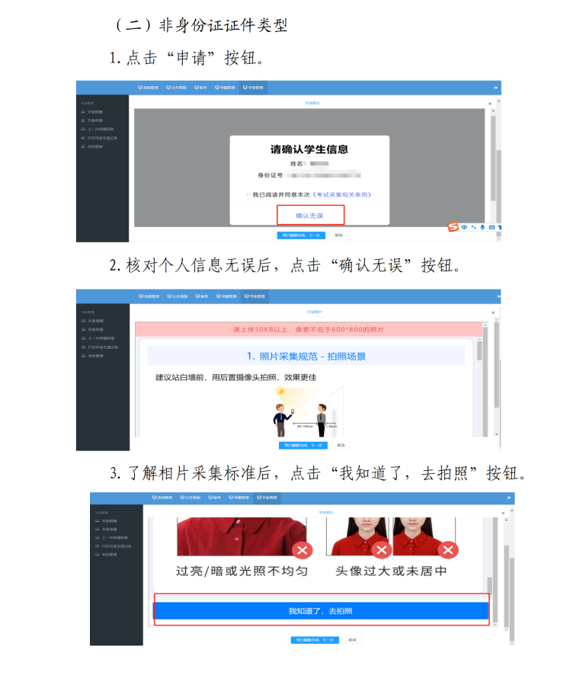
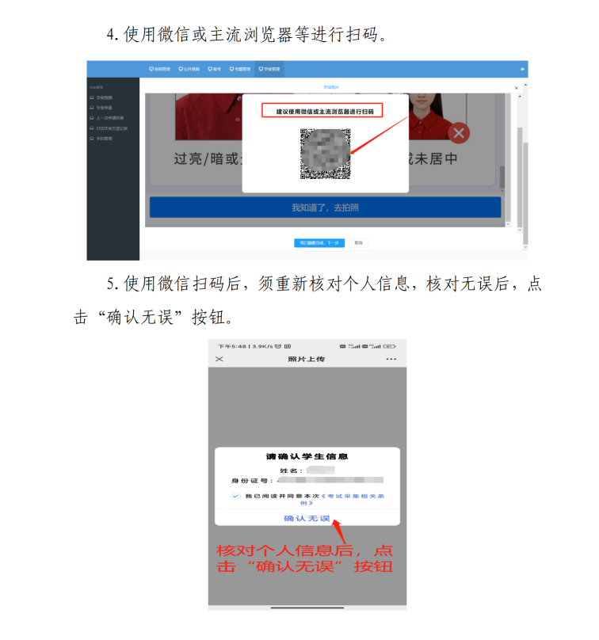
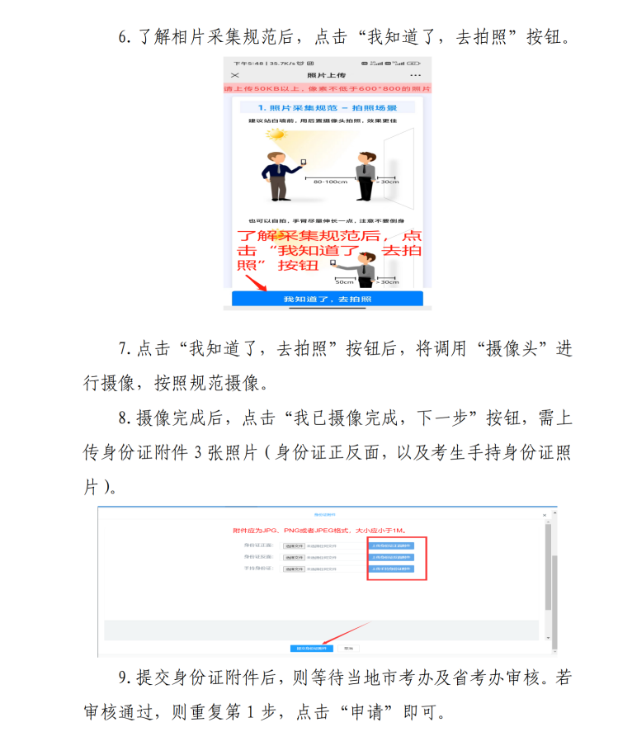

正文相关链接
详见《广东省自学考试学历证明办理指南》（点击此处查看）。
https://www.eeagd.edu.cn/selfec/notice-detail.html?ggxh=113

